上海、杭州五校参观学习心得
-------周辰昊
12月3日至7日，学校组织各学科组长赴上海复旦复中、上海外国语大学附属外国语学校、杭州二中、杭州十四和杭州外国语学院附属中学参观学习，杭州十四中和上海外国语大学附属外国语学校深入课堂听课交流，其他三所学校主要以座谈形式交流。上海和杭州是我国新课改、新高考改革的前沿阵地，这次交流学习让我们了解了许多的新高考改革下的课程实施的宝贵经验以及先进的教学理念，收获颇丰。
一、新高考背景下的课程逻辑与实施
上海、浙江两地是新高考改革的首批试点地区，采取了“3+3”的高考改革模式，考生总成绩由统一高考的语文、数学、外语3个科目成绩和高中学业水平考试3个科目成绩组成。保持统一高考的语文、数学、外语科目不变、分值不变，不分文理科，外语科目提供两次考试机会。计入总成绩的高中学业水平考试科目，由考生根据报考高校要求和自身特长，在思想政治、历史、地理、物理、化学、生物等科目中自主选择。
杭州二中杨帆副校长在座谈中提到的新高考的两个核心词---“选择”与“变革”，令我记忆深刻。学生依据兴趣选课选修、依专业选科（六选三），依层度选班（分类分层走班），甚至依教师特长选师（导师制等），“走班制”是在几所学校座谈中屡屡提及关键词，学生有了更多选择空间和自由度，但各地区各学校在教学实施中课程设置、资源调配和学生管理等方面，面临着诸多挑战和问题。学生选科选课方式不同，选择考试的时间也有差别，可能每人都有不同的课表，据介绍最少的有20多种排课方式，最多的达到70多种。分类分层教学中的教学内容和教学模式如何体现学科核心素养与知识技能值得探讨。“走班制”的实施，行政班与教学班的学生管理也是一大难题，杭州十四中的采用电子管理系统电子打卡签到值得我们借鉴。
二、深入了解了五所学校的教学理念和风格
上海复旦附中 复旦附中是“最像大学的高中”，其选修课程无论授课模式还是内容，都可以让你领略一种大学的感觉。据复旦附中副校长特级教师方培君老师介绍，复旦附中尤其注重教师的专业发展每学期，为老师们开设了特级教师讲座课程，每周二下午会有本校及上海其他学校特级教师为教师们做讲座课程。
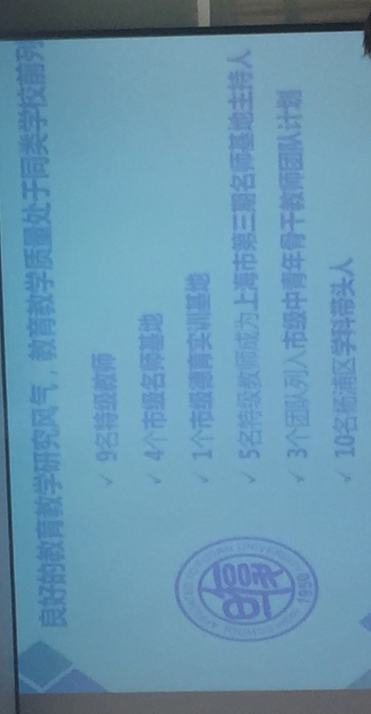
上海外国语大学附属外国语学校 很有幸能到国务委员杨洁篪的母校参观交流，并深入到课堂中听取了赵老师《门电路》一课。上海外国语大学附属外国语学校注重学生个体发展，每天开设一至两节拓展课程和社团活动课程，每门课由1位老师负责，在课程教学中充分利用现代教育的技术，围绕主题，主动收集处理信息，在研究各种信息的师生互动和合作学习中实现教学目标。
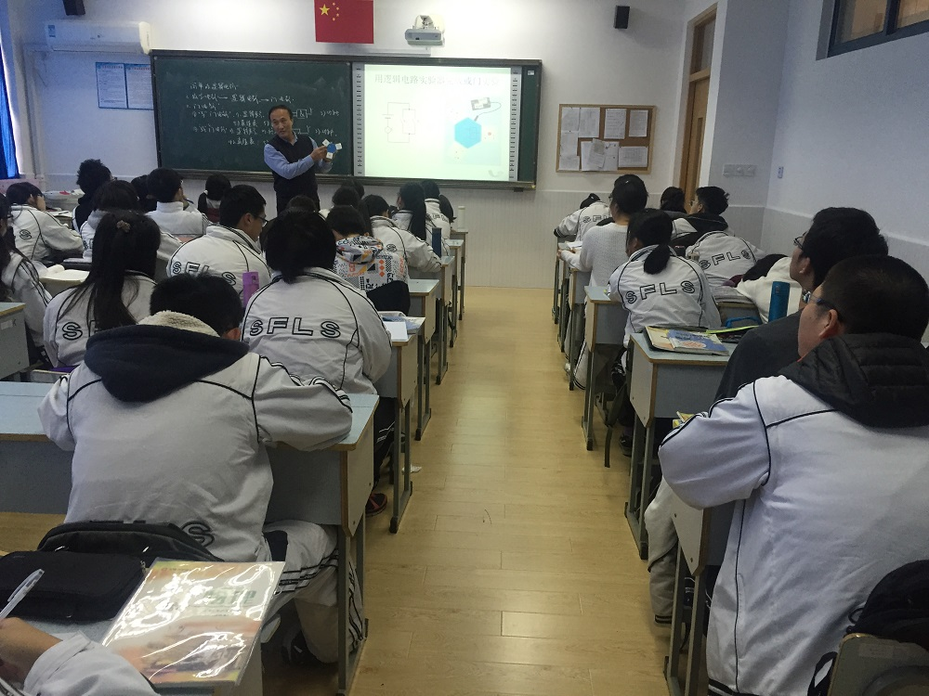
杭州十四中学 杭州十四中多元化、多样化、多层次的“三层七类”钻石课程及彩虹工程充分体现了杭州十四中理念“差异教学、容短促长、追求卓越”的办学理念。
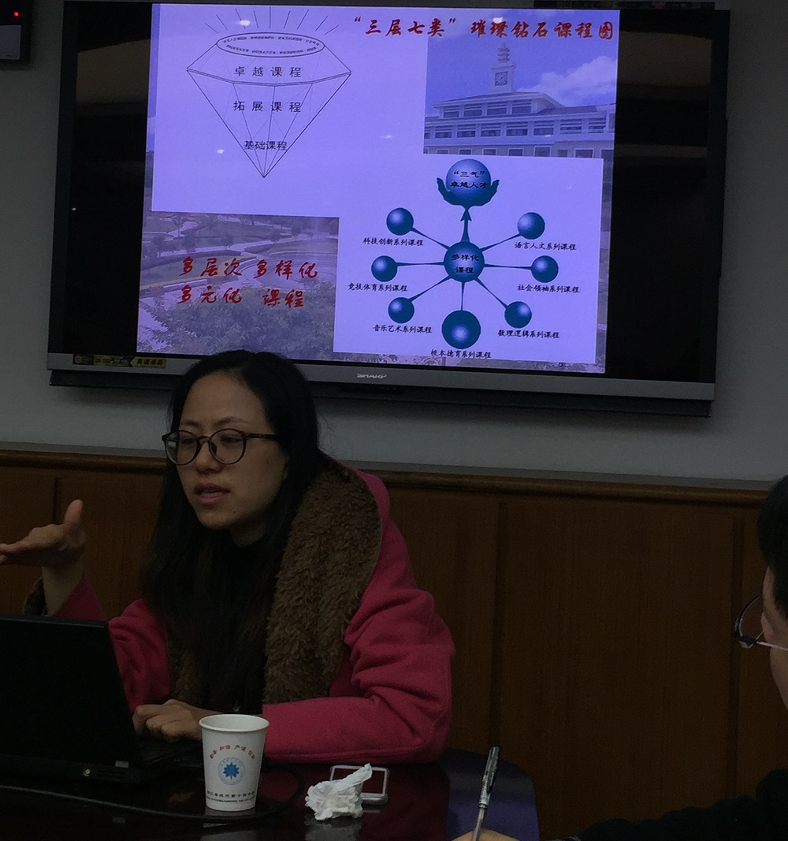
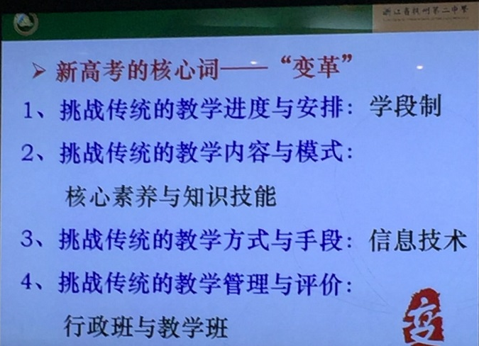
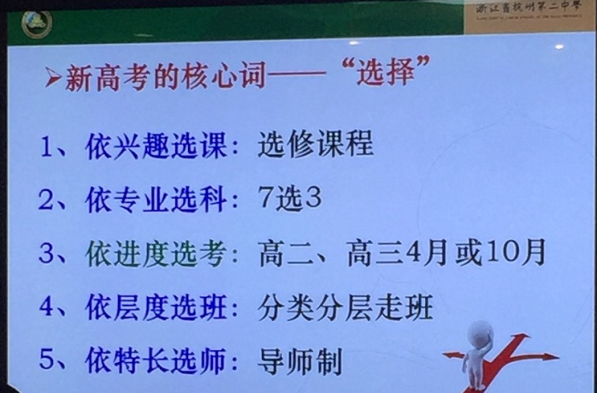
杭州二中 叶翠微校长提出对学生“民族心、中国魂、世界眼、国际范”的培养理念。“一体两翼、三层四类”架构课程、园林式校园环境为学生提供发展的平台。
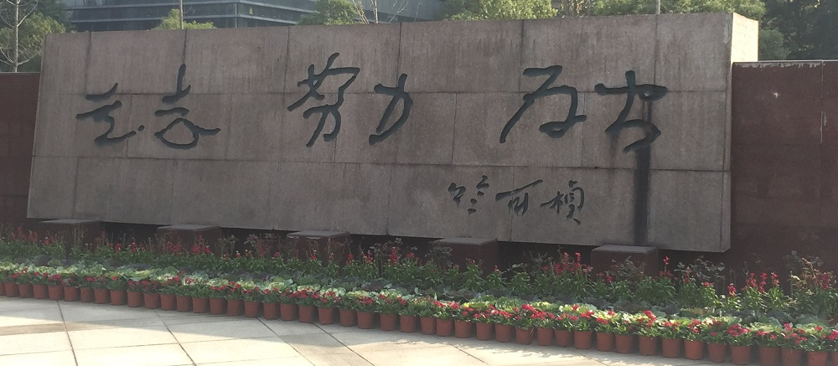
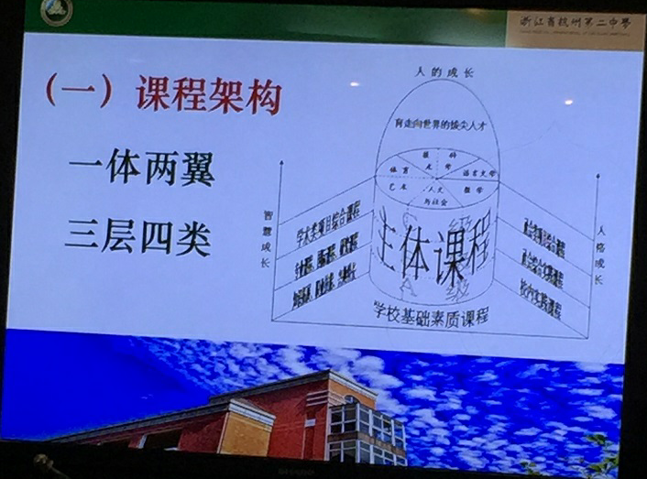
杭州外国语学校 夏谷鸣校为我们介绍了杭州外国学校“国际化人才”培养理念和模式，并详细阐述了杭州外国语学校基于本土教育的国际化校本课程。
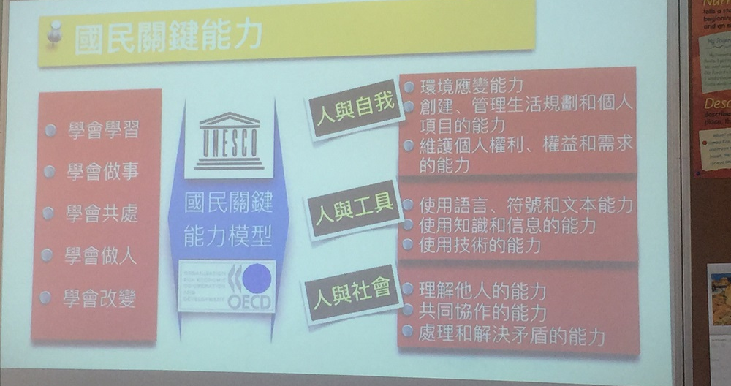
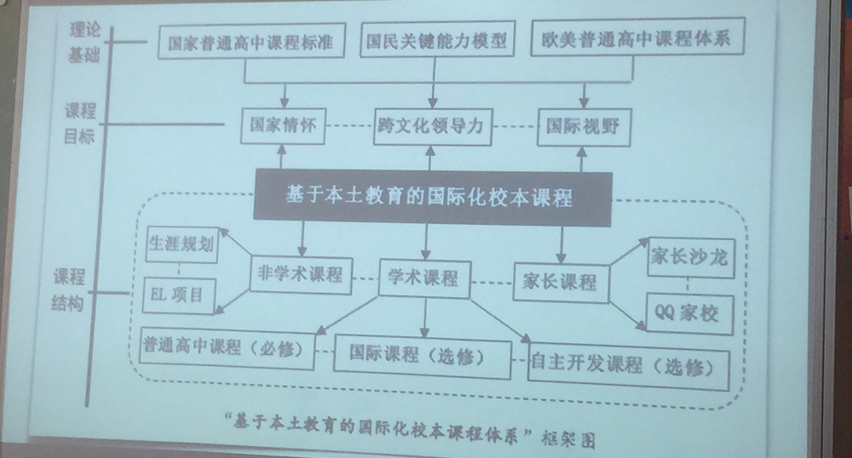
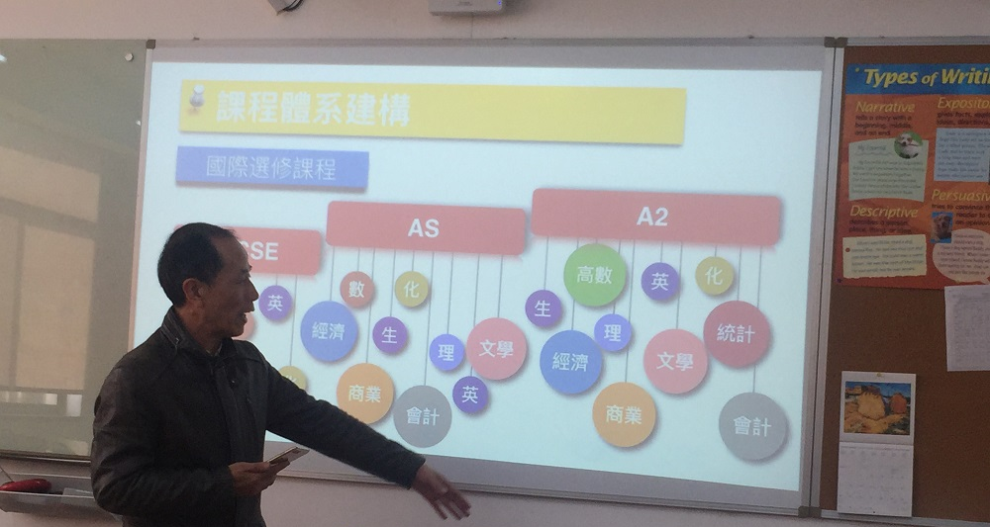
三、一点思考
在江浙五所学校的交流学习过程中发现，每一所学校都有着各自不同的卓越课程理念，且都一致契合新课程改革中对培养学生核心素养的培养。 我校依托中大有着丰富的大学资源，每学期针对教师学生开展丰富的专家课程讲座，每学年都有着的各种科技创新活动、学科竞赛、导师制活动及社团活动。我们可以将这些活动及课程如“水火箭制作发射”、“鸡蛋撞地球”、“纸结构称重”等科技活动及“电子制作俱乐部活动课程” “创新大赛项目课程”、“导师制课程”、“物理竞赛培训课程”与物理课堂有机结合，完善物理校本课程和拓展课程，各学期有序的开展各类课程，辅助课堂教学，更高效的培养学生学科素养。

